实验一：预训练模型：T5-small
Tensorboard可视化如下：
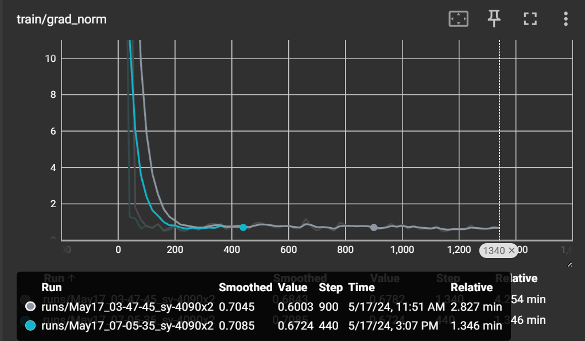
Loss曲线：
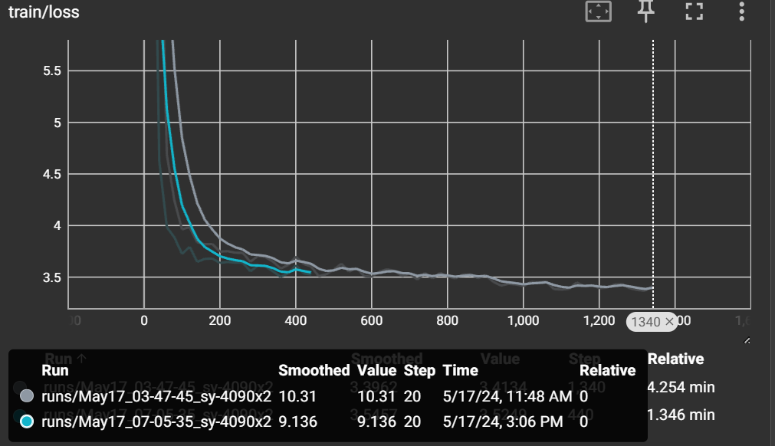

预训练模型：Bart-base
Tensorboard可视化如下：
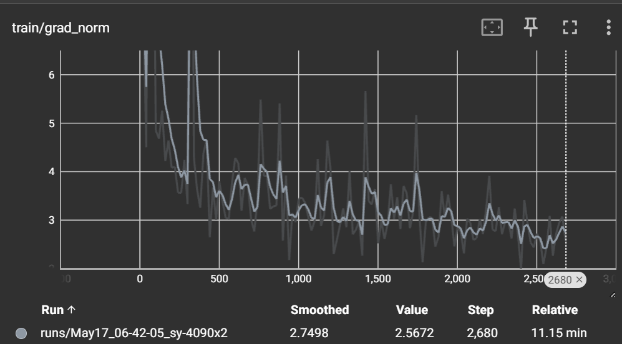
Loss曲线：
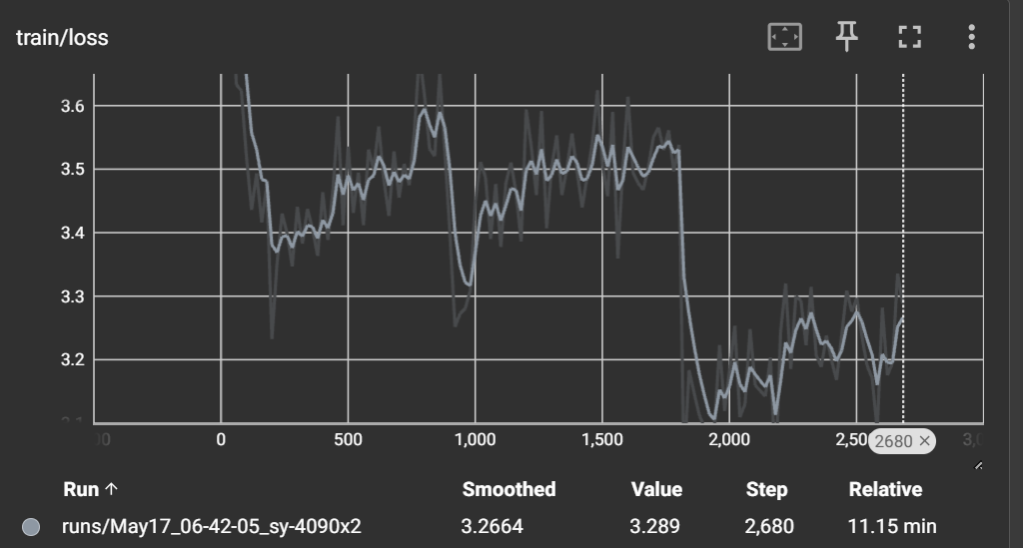

预训练模型：Bart-large-xsum
Tensorboard可视化如下：
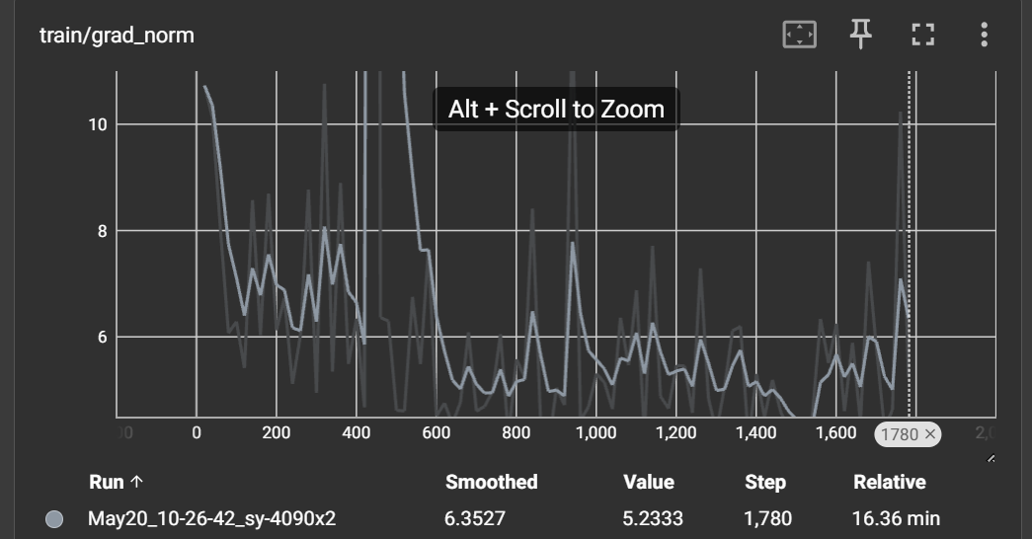
Loss曲线：
